Wanderwoche 2010
nach Rohrmoos/Schladming


mit Zwieselbauer Reisen und den Naturfreunden

Sonntag, 18. Juli
bis
Samstag, 24. Juli 2010

Sonntag, 18. Juli 2010
Anreise über St. Pölten - Autobahn Linz - Liezen - Rohrmoos
Samstag, 24. Juli 2010
Heimreise wie Anreise

Vorgesehene Wanderungen:

Tour 1: Wanderbus Ursprungalm 1.604 m - unterer Höhenweg über
Latterfußsattel 1.792 m und Roßfeld 1.919 m zur Hochwurzen 1.849 m
mit Seilbahn ins Tal

Variante: Giglachsee - Abzweigung Oberer Höhenweg über Schiedeck 2.335 m und Hochfeld 2.189 m zur Hochwurzen

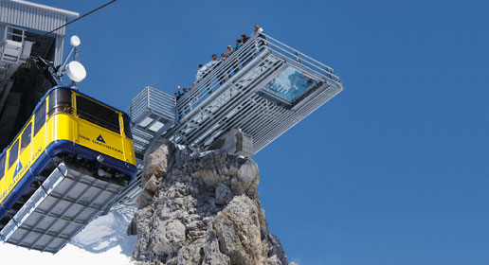
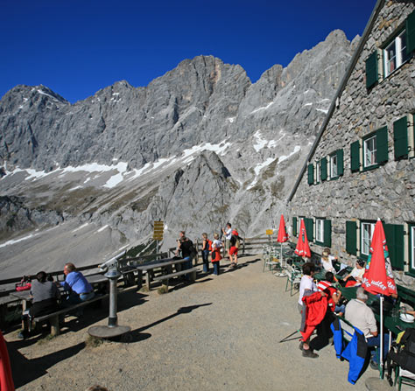 Dachstein - Skywalk Südwandhütte
Tour 2: Mit Bus zum Dachstein - Seilbahn zur Bergstation - Dachsteinwarte 2.741 m und zurück - Seilbahn Talstation - Wanderung zur Südwandhütte 1.871 m und zurück - Bus ins Quartier

Variante: Kleiner bzw. Hoher Gjaidstein 2.794 m

Tour 3: Mit dem Bus ins Untertal - Alpinsteig „ Wilde Wasser“ - Riesachsee -
Preintalerhütte 1.657 m und zurück - auch über Forststrasse möglich

Variante: Von Preintalerhütte zu den Sonntagskarseen ca. 2.000 m und zurück

Tour 4: Mit Bus zur Reiteralm - Anstieg über Spiegelsee - Oberer See
( Abzweigung Variante) - Rippetegg 2.126 m - Gasselhöhe 2001 m -
Parkplatz Bus

Variante: Schober 2.133 m - Rippetegg und gleicher Weg zum Parkplatz

Tour 5: Wanderbus Ursprungalm 1.604 m - Giglachsee -
Ignaz Mattis-Hütte 1.986 m - Knappensteig nach Hopfriesen im
Obertal 1.062 m - Abholung durch unseren Bus

Variante: Giglachsee - Znachsattel 2.059 m - Akarscharte 2.315 m dann
Steirische- und/oder Lungauer Kalkspitze 2.459 m bzw.2. 471 m - zurück mit Wanderbus.

Tour 6: Mit Bus nach Haus - Seilbahn Hauser Kaibling - Roßfeldsattel -
Seeschartl 2.100m - Bärfallspitze 2.150m - Roßfeldsattel - Hauser
Kaibling 2.015 m mit Seilbahn zum Bus.

Variante 1: Seeschartl - Höchstein 2.543 m - gleicher Weg zurück über Hauser
Kaibling zur Seilbahn

Variante 2: Seeschartl - Moaralmsee und über Hauser Kaibling zur Seilbahn

Unser Hotel in Rohrmoos:

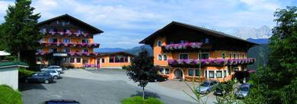
Hotel Burgfellnerhof
www.burgfellnerhof.at

Tel. 03687-61485

Rohrmoos
Abfahrtszeiten:
07.25 Uhr Lehenrotte
07.45 Uhr Traisen VH
07.50 Uhr Rotheau Wochner
08.00 Uhr Gasthof Bosch
08.05 Uhr Parkbad Parkplatz
08.10 Uhr HP Wilhelmsburg
08.30 Uhr BP Tankstelle

Vorgesehene Möglichkeiten Wetterabhängig:
Mögliche Alternativen vor Ort - Gehzeiten vor Ort.

Reisepass oder Personalausweis nicht vergessen
Badesachen nicht vergessen

